熱疾病案 2_分析參考

從事戶外道路災後清理作業發生熱休克死亡災害調查分析報告
重要提醒：本分析報告是基於所提供案例的有限資訊，並結合事故調查的專業方法論進行。部分內容為根據邏輯與經驗所做的合理推斷，並會明確標示為(推斷)或(假設)。一場實際、完整的事故調查，需要更詳盡的現場勘查、人員訪談與物證檢驗來支持所有結論。
事故基本資料
- 行業分類： 機電、電信及電路設備安裝業 (4331)
- 災害類型： 與高溫、低溫之接觸 (11)
- 媒介物： 高低溫環境 (715)
- 罹災情形： 死亡 1 人
- 事故時間： 113 年 7 月 30 日，約上午 11 時 30 分(昏迷時間)
- 事故地點： 花蓮縣某寺廟戶外道路
- 事故摘要： 罹災者高○○於 7 月 30 日上午 8 時 30 分許，首次至該地點從事颱風災後戶外清理作業。 約上午 11 時，同事察覺其汗流浹背、臉色蒼白，高員遂至樹蔭下休息飲水。 惟至 11 時 30 分，高員突然呈現抽搐、昏迷狀態，經送醫急救後，仍於當日 22 時 40 分因「熱休克併廣泛性腸胃道出血」宣告不治死
亡。

一. 事件成因分析圖 (ECFC)
此圖將事故發生的事件及相關條件按時間順序呈現，以視覺化方式釐清因果關係。

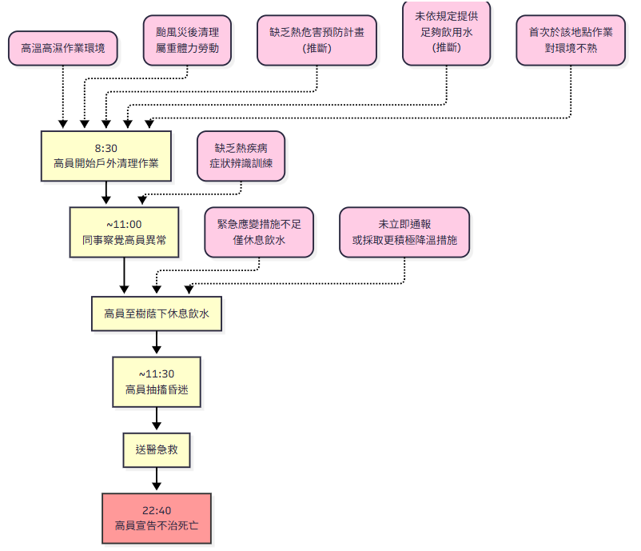

二. 時間序列表
此表以表格形式記錄事故發生的先後順序和相關條件，為後續分析奠定基礎。
日期/時間 | 事件描述 | 事實  /推  斷 | 主(P)/次  (S)事件  軸 | 相關條件 1 (直接條件) | 相關條件 2 (條件 1 的背景或前提)
113/7/30  8:30 許 | 罹災者高員首次至該地點，從事戶外災後清理作業。 | 事實 | P | - 於高溫潛在風險環境下作業。  - 從事重體力  勞動。 | 未實施作業前危害辨識與風險評估。(推斷)
113/7/30  ~11:00 | 同事發現高員汗流浹背、臉色蒼白異常。 | 事實 | S | 高員已出現熱壓力相關初期  症狀。 | 同事及高員本人對熱疾病初期症狀的警覺性不  足。(推斷)
113/7/30  ~11:00 | 高員至樹蔭下休息及飲水。 | 事實 | P | 採取了不充分的應變措施。 | - 缺乏正確的熱疾病緊急應變知識與程序。  (推斷)  - 未意識到情況的嚴  重性。(推斷)

113/7/30  11:30 | 高員呈現抽搐、昏迷狀況。 | 事實 | P | 病情已惡化為熱中暑(熱休  克)。 | 先前的休息與飲水措施無法阻止病情惡化。
113/7/30  11:30 後 | 送醫急救轉加護病房治療。 | 事實 | P | 病情危急，需要專業醫療介  入。 | 錯過了現場緊急降溫的黃金時間。(推斷)
113/7/30  22:40 | 醫院宣告死亡，死因為  「熱休克」。 | 事實 | P | 器官衰竭，傷  勢過重。 | 熱休克是致死率極高的  急症。

三. 為何樹分析 (Why-Tree)
本分析從最終的傷害事件開始，透過不斷追問「為什麼」來探究事件的根本原因。
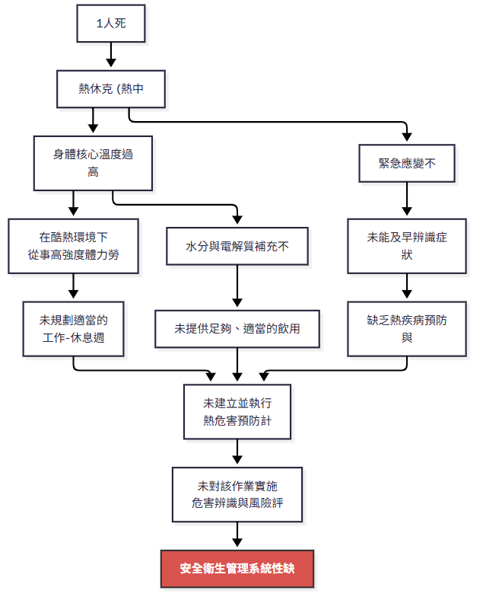

四. 屏障分析 (Barrier Analysis)
本分析旨在識別應有但失效、缺失或不足的屏障，導致危害接觸到目標。
- 危害： 環境熱能 (高溫、高濕、太陽輻射)
- 目標： 罹災者高員
屏障類型 | 屏障 | 屏障表現 (事故  時狀態) | 屏障失效原因 | 屏障如何影響事故 (失效的後果)
工程控制 | 1. 提供遮蔽、降低  環境溫度 | 不足 | 作業地點為戶外，雖有樹蔭但非全面，且未提供額外遮陽設  施。 | 使勞工長時間暴露於高溫與太陽輻射下，加速體溫升高。
行政管理/ 程序  性 | 2. 熱危害預防計畫 | 完全失效 (不存在) | 公司未針對戶外高溫作業，建立系統性的預防管理計畫。(推斷) | 最關鍵的屏障失效。導致後續所有預防措施(休息、飲水、監測、應變)均付之闕如或僅憑個人經  驗。
行政管理 | 3. 工作-休息時間規  劃 | 失效 | 未依據氣溫狀況，規劃強制的工時調整(如避開中午時段)或  工作休息週期。(推斷) | 使勞工在高溫下連續作業時間過長，身體無法獲得足夠時間恢復  及散熱。
行政管理 | 4. 水分與電解質提  供 | 不足/失效 | 僅依賴勞工自行飲水，未建立強制的飲水計畫與提供足夠的  電解質飲料。(推斷) | 勞工可能因未感到口渴而未補充足夠水分，導致脫水，降低排汗  散熱效率。
行政管理 | 5. 健康管理與作業  監控 | 失效 | 未對首次從事此類作業的勞工進行健康評估，也未建立夥伴  互助監督機制。(推斷) | 未能及早發現高風險個體，也錯失了由同事在症狀更早期發現異  常的機會。
行政管理 | 6. 安全衛生教育訓  練 | 失效 | 未對勞工進行熱疾病危害、症狀識別及緊急應變的專項訓  練。(推斷) | 導致勞工與同事在面對初期症狀時，僅採取休息飲水的消極措  施，錯失黃金急救時間。
行政管理 | 7. 緊急應變程序 | 嚴重不足 | 現場無明確的熱疾病應變程序  (如立即移至陰涼處、脫衣、全身灑水/冰敷、立即撥打  119)。 | 當勞工昏迷時，現場人員可能不知所措或僅等待救護車，未能執行最關鍵的「立即降溫」。

五. 變更分析 (Change Analysis)
本分析比較「事故狀況」與一個「理想的無事故狀況」，以識別導致事故的關鍵差異。

因素  (Factor) | 事故狀況 | 先前、理想或未發生事故狀況 (比  較基準) | 差異 (變更) | 效果評估 (此差異對事故的影響)
WHO (人  員) | 罹災者為首次至 該 地 點 作 業。 | 由熟悉該工作環境與強度的勞工執行作業。 | 人 員 由 「 熟 悉」變為「不熟悉」。 | 首次作業者對自身體能消耗與環境危害的適應性較差， 且可能因想表現而忽略身體警訊，風  險更高。
WHAT  (任務) | 颱 風 災 後 清 理，屬非例行性、高強度、有時間壓力的  作業。 | 例行性的戶外環境維護作業。 | 作業性質由  「例行」變為  「非例行、高強度」。 | 災後清理的勞動強度遠大於平時，身體產熱急遽增加， 大幅提高了熱疾病  的風險。
WHEN  (時間) | 於 7 月酷暑期間，在上午  8:30 至 11:30  之間持續作  業。 | 於較涼爽的季節或時段(如清晨)執行，或有明確的休息避熱時程。 | 作業時機由  「低風險」變為「高風  險」。 | 直接將勞工暴露在一天中氣溫快速上升的時段，是造成熱累積的主因。
HOW (方  法/程序) | 無熱危害預防計畫，應變措施僅為休息飲水。(推斷) | 嚴格執行熱危害預防計畫，包含工時調整、強制休息、水分補 充、健康監測與  緊急應變。 | 作業方法由  「 有 系 統 防 護」變為「無防護」。 | 缺乏系統性防護， 使得危害得以長驅直入。應變措施的錯誤，則關上了最後的求生之門。
WHERE  (地點/環境) | 戶外，部分區域陽光直射。 | 有足夠遮陽設施或已評估過各區域的日照風險。 | 環境控制由  「有」變為  「無」。 | 使勞工無法完全避免直接的太陽輻 射，增加了環境的  熱負荷。

六. 人為失誤分析 (Human Failure Analysis)
本分析探討影響人員行為的深層次原因，而非僅歸咎於個人。

失誤類  型 | 主要不安全行為/失誤 | 根本原因 (組織與系統層面)
知識性錯 誤 或違規 | 雇主/現場負責人：  指派勞工在酷熱天氣下從事高強度戶外作業，卻未提供任何有效的熱危害預防措施。 | * 安全管理系統的根本性失敗： 雇主未能履行其法定與道德責任，建立有效的職業安全衛生管理系  統。其可能對熱危害的嚴重性認知不足(知識性錯誤)，或是為了節省成本或求方便而故意忽略(違  規)。這是事故最上層的源頭。
知識性錯誤 | 罹災者高員與同事：  在高員出現臉色蒼白等明顯熱疾病初期症狀時，僅採取至樹蔭下休息飲水此類消極且不足的措施，而未意識到需要立即、更積極的應變(如  呼救、協助降溫)。 | * 安全衛生教育訓練的失敗： 公司提供的訓練(如果有的話)完全沒有讓勞工理解熱危害的致命性，也沒教會他們如何辨識症狀的嚴重等級，以及在不同等級下應採取的正確應變措施。這導致他們在緊要關頭做出了錯誤的判斷。
常規性或情境性違規  (可能) | 罹災者高員：  在感覺極度不適時，可能未立即停止作業並求助，而是撐到身體無法負荷。 | * 安全文化的偏差： 組織可能存在一種「忍耐」、  「撐下去」或「輕傷不下火線」的文化氛圍，讓員工不敢或不願輕易表達身體不適。特別是對於首次到該地作業的勞工，可能為了留下好印象而忽略了  身體的警訊。

七. 根本原因分析與矯正改善措施
本章節匯總前述六項分析的結果，旨在明確事故的直接原因與根本原因，並依據控制階層理論，提出能有效防止災害再次發生的系統性改善建議。

(一) 立即原因
立即原因是指在事故發生前，直接導致事故發生的不安全行為與不安全狀況。

不安全的狀況 (Unsafe Conditions):
  - 高溫高濕的戶外作業環境： 勞工於 7 月酷暑在戶外作業，部分區域受陽光直射，是危害的主要來源。
  - 缺乏有效的降溫設施： 作業現場僅有自然樹蔭，未提供額外的遮陽設施或降溫設備。

未提供足夠且適當的飲用水與電解質補充品。(推斷)
- 不安全的行為 (Unsafe Acts):
- 在高溫下長時間從事重體力勞動： 颱風後的清理工作，其勞動強度遠超平時，導致身體大量產熱。
- 錯誤的緊急應變： 當事人與同事在出現熱疾病初期症狀時，未能辨識其嚴重性，僅採取休息飲水等不足以應對的措施，錯失急救黃金時間。
- 未及時停止作業並求援。(推斷)

(二) 根本原因
根本原因是導致不安全行為與不安全狀況得以存在的、可被矯正的管理系統層級的缺陷。
- 未建立並執行「熱危害預防管理計畫」： 此為本次事故最核心的根本原因。雇主對於高溫作業的風險完全沒有系統性的管理概念與作為，導致危害辨識、工作調配、休息規劃、水分補充、教育訓練、緊急應變等所有必要的防護措施全面缺位。
- 作業危害辨識與風險評估的完全失敗： 管理階層在派工前，未針對此項「非例行性、高強度」的戶外作業進行危害辨識與風險評估，未能識別出「人員(首次作業) x 任務(高強度) x 環境(酷暑)」的組合是極高度風險。
- 安全衛生教育訓練的嚴重不足或無效： 公司未提供或訓練內容無效，導致現場所有人員（包括罹災者與同事）對於熱疾病的危害認知、症狀識別、自救與急救方法完全缺乏應有的知識與能力。
- 緊急應變計畫與演練的闕如： 現場完全沒有處理熱昏厥、熱休克的標準作業程序與急救器材，導致憾事發生時，現場人員只能被動等待外部救援，無法執行任何有效的現場急救。

(三) 矯正改善措施建議
依據風險控制階層 (消除 > 取代 > 工程控制 > 管理控制 > 個人防護具)，提出以下矯正措施：

制度/管理層面 (最優先)：
  - 立即建立並嚴格執行「熱危害預防計畫」： 此為必須立即執行的最重要措施。計畫應至少包含：
    - 危害評估： 每日作業前，應評估戶外作業之溫度、濕度與勞動強度，判斷熱危害風險等級。
    - 工時調整： 於熱危害風險偏高時，調整工作時間至清晨或傍晚等較涼爽時段。
    - 工作休息規劃： 依風險等級，訂定明確的「工作-休息」週期， 並於現場設置陰涼的休息場所。
    - 飲水計畫： 提供足夠、清涼的飲用水及電解質飲料，並要求勞工定時定量補充。
  - 強制落實所有作業前的「危害辨識與風險評估(HIRA)」： 將熱危害列為戶外作業的必檢項目，評估結果應直接指導當日的工作安排與防護措 施。

  - 建立「新進/異動人員」管理程序： 對於新進或首次從事某項高風險作業的勞工，應有漸進式的適應期，並加強初期的健康狀況監控。

規劃/工程控制層面：
- 提供降溫設備： 針對固定的戶外作業點，應考慮設置簡易遮陽棚。對於移動性作業，應配備如大型遮陽傘、噴霧風扇等可移動式降溫設備。
- 作業方法改善： 盡可能引進省力化的機具(如樹枝打碎機、吹葉機)來降低勞動強度，減少人員的體力消耗與產熱。

人員層面：
- 實施專項「熱危害預防」安全再訓練： 立即將此案例作為教材，對全體員工進行專項訓練。重點應包含：(1) 熱疾病的種類、症狀與致命性；(2) 如何正確補充水分；(3) 熱中暑的正確緊急處理程序（蔭涼、脫衣、灑水、送醫）；(4) 建立「夥伴系統」，隨時互相關懷與注意彼此身體狀況。
- 授予勞工「退避權」： 應於教育訓練中明確告知所有勞工，當感覺身體不適或認為作業環境有立即危險時，有權利與責任「立即停止作業」並向主管報告，且公司不得為此懲處。

